Autor Księgi Mądrości pisze, że głupi są wszyscy ludzie, którzy nie poznali Boga. Głupi są dlatego, że nie wiedzą co jest w życiu najważniejsze. Wszyscy ci jednak, którzy autentycznie szukają prawdy, znajdą Boga żywego. Prawda naturalna, to przedsmak Boga żywego. Prawda naturalna bowiem prowadzi do Jezusa Chrystusa, który jest Prawdą.

Czy szukasz prawdy w swoim życiu? Czy jesteś wierny swojemu sumieniu? Pomódl się: Jezu, dziękuję Ci, że jesteś uosobioną Prawdą. Dziękuję, że wlewasz w moje życie pragnienie prawdy.

18 listopada 2023, sobota Mdr 18,14-19,6-9; Ps 105,2-43; Łk 18,1-8
CHODZIĆ W DUCHU ŚWIĘTYM,
TO ODKRYĆ BOGA ŻYWEGO W SWOJEJ HISTORII ŻYCIA
Mdr 19, 7-9
Obłok ocieniający obóz i suchy ląd ujrzano, jak się wynurzał z wody poprzednio stojącej: droga bez przeszkód – Morze Czerwone i pole zielone – z burzliwej głębiny. Przeszli tędy wszyscy, których chroniła Twa ręka, ujrzawszy cuda godne podziwu. Byli jak konie na pastwisku i jak baranki brykali, wielbiąc Ciebie, Panie, który ich wybawiłeś.

Bóg przeprowadza nas przez nasze życie, abyśmy przeszli przez własne Morze Czerwone i doszli do ziemi obiecanej. Bóg jest niewidzialny i widzialny – choćby w obłoku. Obecnie jest ukryty w małym opłatku, który skrywa potęgę Boga żywego. Potrzebujemy wzrastać w wierze, aby odkryć Boga żywego w swojej historii życia, ale i małym eucharystycznym komunikancie.

Czy odkrywasz ingerencję Boga w swoim życiu? Czy wzrastasz w wierze, która pozwoli Ci dotykać niewidzialnego Boga? Pomódl się: Jezu, dziękuję Ci, że jesteś obecny w Hostii. Dziękuję, że pragniesz i jesteś obecny w mojej historii życia.

Opracowała: Jolanta Prokopiuk, korekta: Elżbieta i Grzegorz Kowalewscy, ilustracje: Marta Stańco, skład: Mariusz Stańco. Asystent kościelny – ks. Wojciech Jaśkiewicz.
Wspólnota Domowego Kościoła Ruchu Światło – Życie „On Jest”
Teksty do medytacji znajdują się na stronie: www.onjest.pl/slowo
Zachęcamy do korzystania z metody czytania i rozważania Słowa Bożego Lectio Divina i rozważań dostępnych na stronie internetowej oraz w formie aplikacji na urządzenia z systemami Android, Apple (kod QR obok), jak również czytniki e-book
CHODZIĆ W DUCHU ŚWIĘTYM
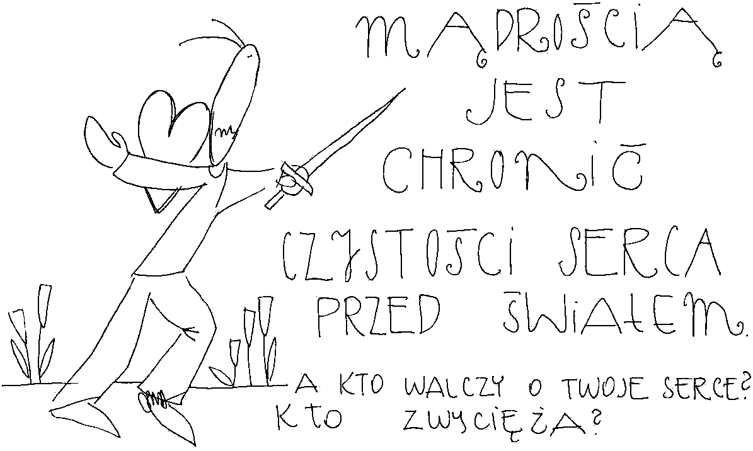
12 listopada 2023, niedziela Mdr 6,12-16; Ps 63,2-8; 1 Tes 4,13-18; Mt 25,1-13
CHODZIĆ W DUCHU ŚWIĘTYM, TO ODKRYĆ MĄDROŚĆ
Mdr 6, 12-15
Mądrość jest wspaniała i nie więdnie, ci łatwo ją dostrzegą, którzy ją miłują, ci ją znajdą, którzy jej szukają, uprzedza bowiem tych, co jej pragną, wpierw dając się im poznać. Kto dla niej wstanie o świcie, ten się nie natrudzi, znajdzie ją bowiem siedzącą u drzwi swoich. O niej rozmyślać – to szczyt roztropności, a kto z jej powodu nie śpi, wnet się trosk pozbędzie.

Kościół w dzisiejszą niedzielę zaprasza nas do szukania mądrości, ale szukania mądrości Bożej, nie ludzkiej. Mądrość Boża to właściwe wybory. Mądrość Boża to czynienie tego, co pragnie Bóg. Autor Księgi Mądrości pisze wręcz: Kto dla niej wstanie o świcie, ten się nie natrudzi albo kto z jej powodu nie śpi, wnet się trosk się pozbędzie.

Czy pragniesz mądrości, o której pisze autor Księgi Mądrości? Czy podjąłeś trud, aby tę mądrość uzyskać? Pomódl się: Jezu, dziękuję Ci za mądrość, do której mnie zapraszasz. Dziękuję za dar wiary, który pozwala pragnąć Twojej mądrości.

13 listopada 2023, poniedziałek Mdr 1,1-7; Ps 139,1-10; Łk 17,1-6
CHODZIĆ W DUCHU ŚWIĘTYM,
TO WALCZYĆ O CZYSTE SERCE
Mdr 1, 4-5
Mądrość nie wejdzie w duszę przewrotną, nie zamieszka w ciele uwikłanym w grzech. Święty Duch uczący karności ucieknie przed obłudą, odsunie się od niemądrych myśli, wypłoszy Go nadejście nieprawości.

Pragnąć mądrości Bożej to jedna rzeczywistość, a stan naszego serca to druga. Autor Księgi Mądrości powiada bowiem, że mądrość nie wejdzie do serca przewrotnego, uwikłanego w grzech. Duch Mądrości ucieknie przed obłudą, odsunie się od niemądrych myśli, wypłoszy Go nadejście nieprawości. Duch mądrości kocha ludzi o czystym sercu. Potrzebujemy zawalczyć o swoje serce, aby było sercem czystym.

Czy walczysz o to, aby mieć czyste serce? Czy pragniesz ducha Mądrości? Pomódl się: Jezu, dziękuję Ci za pragnienie ducha Mądrości. Dziękuję za czyste serce.

14 listopada 2023, wtorek Mdr 2,23-3,9; Ps 34,2-19; Łk 17,7-10
CHODZIĆ W DUCHU ŚWIĘTYM,
TO PRAGNĄĆ BOŻEJ WIECZNOŚCI
Mdr 2, 23-24
Do nieśmiertelności Bóg stworzył człowieka – uczynił go obrazem swej własnej wieczności. A śmierć weszła w świat przez zawiść diabła i doświadczają jej ci, którzy do niego należą.

Bóg stworzył człowieka do swojej wieczności, która pozwala oglądać Boga twarzą w twarz. Potrzebujemy wzrastać w pragnieniu Nieba. Bo do wieczności tak, czy tak zmierzamy. Będzie to związane przez nasz wybór: wieczność z Bogiem lub bez Niego.

Czy kiedykolwiek reflektowałeś prawdę o wieczności, do której zmierzasz? Jak jest zakotwiczone twoje życie w Bogu czy doczesności? Pomódl się: Jezu, dziękuję Ci, że będę Cię mógł oglądać twarzą w twarz w wieczności. Dziękuję, że przygotowujesz mnie do wieczności.

15 listopada 2023, środa Mdr 6,1-11; Ps 82,3-7; Łk 17,11-19
CHODZIĆ W DUCHU ŚWIĘTYM, TO WZRASTAĆ W ŚWIĘTOŚCI
Mdr 6, 9-11
Do was więc zwracam się, władcy, byście się nauczyli mądrości i nie upadli. Bo ci, co świętości święcie przestrzegają, dostąpią uświęcenia, a którzy się tego nauczyli, ci znajdą słowa obrony. Pożądajcie więc słów moich, pragnijcie, a znajdziecie naukę.

Świętość, to realizowanie woli Bożej w codzienności. Świętość, to nie doskonałość. Świętość to odwaga opowiedzenia się za wolą Bożą, która kosztuje. Do świętości zaproszony jest zarówno władca, ale i każdy prosty człowiek. Świętość to zwyczajnie więcej nadziei w życiu. Świętość oznacza więcej Boga w naszym życiu, a więc życia, miłości i wszelkiego błogosławieństwa.

Czy pragniesz świętości? Czy walczysz o swoją świętość? Pomódl się: Jezu, dziękuję Ci za łaskę świętości. Dziękuję, że pragniesz być obecny w moim życiu.

16 listopada 2023, czwartek Mdr 7,22-8,1; Ps 119,89-175; Łk 17,20-25
CHODZIĆ W DUCHU ŚWIĘTYM,
TO PRAGNĄĆ MĄDROŚCI, KTÓRA ODNAWIA
Mdr 7, 27-29a
Mądrość jedna jest, a wszystko może, pozostając sobą, wszystko odnawia, a przez pokolenia zstępując w dusze święte, kształtuje przyjaciół Bożych i proroków. Bóg bowiem miłuje tylko tego, kto przebywa z Mądrością. Bo ona piękniejsza niż słońce i niż wszelki gwiazdozbiór.

Każdy z nas potrzebuje odnowienia psychicznego, duchowego czy fizycznego. Każdy z nas potrzebuje nowej jakości życia. Prorok Izajasz pisze o odnowieniu sił fizycznych: Lecz ci, co zaufali Panu, odzyskują siły, otrzymują skrzydła jak orły: biegną bez zmęczenia, bez znużenia idą (Iz 40, 31). Potrzebujemy prosić o Ducha Mądrości, który odnawia wszelkie nasze siły.

Jakie siły potrzebujesz odnowić? Czy prosisz o Ducha Mądrości, który ma moc odnowić wszystkie nasze siły? Pomódl się: Jezu, dziękuję Ci za Ducha Mądrości, który ma moc odnowić moje siły. Dziękuję za wzrastanie w wierze.

17 listopada 2023, piątek Mdr 13,1-9; Ps 19,2-5; Łk 17,26-37
CHODZIĆ W DUCHU ŚWIĘTYM,
TO ODKRYĆ CZYM JEST MĄDROŚĆ
Mdr 13, 1-2
Głupi z natury są wszyscy ludzie, którzy nie poznali Boga; z dóbr widzialnych nie zdołali poznać Tego, który jest, patrząc na dzieła, nie poznali Twórcy, lecz ogień, wiatr, powietrze chyże, gwiazdy dokoła, rwącą wodę lub światła niebieskie uznali za bóstwa, które rządzą światem.

